Министерство образования и науки Российской Федерации
ГБОУ Школа №2007 ФМШ

Влияние температуры и долготы дня на развитие генеративных почек осины обыкновенной (Populus tremula)

Работу выполнил: Мадор Александр Александрович 9 класс

Научный руководитель: Каренгина Ольга Владимировна, учитель биологии ГБОУ Школа №2007 ФМШ

Консультант: Полевова Светлана Вячеславовна, к.б.н., старший научный сотрудник Кафедры высших растений Биологического факультета Московского государственного университета имени М.В.Ломоносова.

Москва
2025

ВВЕДЕНИЕ...................................................................3
ГЛАВА 1. ОБЗОР ЛИТЕРАТУРЫ..............................5
ГЛАВА 2. МАТЕРИАЛЫ И МЕТОДЫ......................7
ГЛАВА 3. РЕЗУЛЬТАТЫ И ОБСУЖДЕНИЕ...........11
СПИСОК ЛИТЕРАТУРЫ............................................14

Введение
Актуальность темы
В современной экологии изучение реакции живых организмов на изменения условий окружающей среды по-прежнему остается одной из актуальных тем. Выяснение влияния сезонных смен абиотических факторов, таких как температура и долгота дня, на развитие репродуктивных органов древесных растений имеет важное нaучно-прaктическое значение. Для осины обыкновенной эта тема до сих пор изучена недостаточно.
Цели и задачи исследования
Цель работы – изучение потенциальных возможностей экологической пластичности осины обыкновенной (Populus tremula L.) в условиях глобального потепления климата.
Задачей исследования было выяснение влияния двух абиотических факторов - температуры окружающей среды и долготы дня на развитие генеративных почек осина обыкновенная (Populus tremula L.).
Гипотезы
- Главным абиотическим фактором, влияющим на развитие генеративных почек осины обыкновенной (Populus tremula L.) является температура.
- Долгота светового дня тоже является важным фактором, влияющим на развитие генеративных почек. В условиях климата Москвы и Московской области бывают ранние оттепели, сменяющиеся морозами. Теоретически может существовать механизм блокировки слишком раннего развития генеративных почек, регулируемый долготой дня.

Объект исследования
Осина обыкновенная (Populus tremula L.) – двудомное дерево до 35 м высоты и 1 м в диаметре, с гладкой зеленовато-серой или светло-зеленой корой в молодом возрасте, позже темнеющей и растрескивающейся. Активно размножается корневыми отпрысками.
Листья ромбические или округлые, от 3 до 7 см дл., тупые или острые на вершине, основание округлое, жилкование перистое, края городчатые. У порослевых побегов листья бывают гораздо крупнее (до 15 см) и могут иметь почти сердцевидную форму. Черешки в верхней части сплюснуты с боков, длинные, поэтому листья колеблются при малейшем движении воздуха. Отсюда второе название – тополь дрожащий. Мелкие невзрачные цветки собраны в серёжки – красноватые мужские до 15 см дл. и зеленоватые женские. Цветение до распускания листьев. Плод — очень мелкая коробочка; семена с пуховкой — пучком волосков.
Ареал — Европа, Казахстан, Китай, Монголия, полуостров Корея, вся территория России.
Осина обыкновенная – важный компонент биоценозов. Её листьями и молодыми побегами питаются северные олени (Александрова В. Д., 1940), алтайские маралы, пятнистые олени, изюбри, сибирские косули, лоси (Тимофеева Е.К., 1974). Она служит одним из главных зимних кормов обыкновенного бобра (Александрова И., 1956) и зайца-беляка. Серёжки поедаются белками, свиристелями, щеглами. Почки, листья, побеги едят тетерев, глухарь , белая куропатка (Работнов Т.А., 1956).

Предмет исследования
Реакция генеративных почек зимних побегов осины обыкновенной (Populus tremula L.) на экспозицию при температуре +20^{о}С и долготе дня 8 часов и при теппературе +20^{о}С и долготе дня 12 часов , а также на экспозицию при температуре +10^{о}С и круглосуточном освещении.
Научное и практическое значение работы
Осина обыкновенная (тополь дрожащий) отличается хорошей приживаемостью и быстрым ростом, поэтому она перспективна для применения в городском и других видах озеленения. Особенно наглядным примером использования представителей рода тополь в озеленении является применение тополей в Китае при создании Зеленой Китайской стены — успешного проекта, призванного предотвратить расширение пустынь на территории Китайской Народной Республики (Успехи Китая в борьбе с опустыниванием, Агентство Синьхуа, 17 июня 2008).
Осина обыкновенная также может быть использована для выращивания на пустошах с целью производства целлюлозы, что позволит предотвратить уничтожение естественных лесов.
Исследование экологической пластичности осины обыкновенной необходимо для оценки долгосрочной перспективы ее применения.

Обзор литературы
В отечественной и зарубежной литературе не удалось найти экспериментальных работ по выяснению влияния температуры и долготы дня на развитие генеративных почек осины обыкновенной (Populus tremula L.).
По данным Ibáñez и др. (2016), компоненты циркадных часов регулируют наступление сезонного покоя (прекращение роста) и влияют на выход из него (и распускание почек), а также на устойчивость к заморозкам деревьев Populus tremula × Populus tremuloides (гибрида осины обыкновенной и тополя осинообразного)
Регулирование циркадных часов преобразует информацию об окружающей среде, такую как освещенность и температура, во временные сигналы и соответствующим образом синхронизирует суточные и сезонные метаболические и физиологические реакции организма. Регуляция прекращения роста у Populus tremula × Populus tremuloides зависит от циркадных часов (Ibáñez al., 2016),
Древесные породы умеренного климата, включая Populus spp., прекращают рост и не распускают почки, когда продолжительность светового дня сокращается ниже критического значения, критической продолжительности светового дня (CDL; Junttila, 1982; Howe et al., 2003; Böhlenius et al., 2006)
Интересно, что по данным Hoenicka и др. (2016), температура, а не фотопериод, является ключевым фактором, необходимым для развития плодовитых цветков у раннецветущей осины (Populus tremula L.). Плодовитые цветки были получены только тогда, когда после фазы тепловой обработки была использована фаза холодной обработки продолжительностью в несколько недель. Фотопериод не оказал аналогичного влияния на фертильность цветков, поскольку пыльцевые зерна были получены как в условиях длинного, так и в условиях короткого дня. Фертильность была подтверждена у цветков как мужских, так и женских растений (Hoenicka at al., 2016) Здесь речь идет о фертильности цветков, а не о распускании почек, но тем не менее важно отметить преобладающее влияние температуры.

Материалы и методы
Эксперименты проводились в два этапа.
На первом этапе многолетние побеги осины обыкновенной длиной 20-30 см собрали 9 и 13 января 2024 года с одного мужского и трех женских деревьев. Точки сбора материала см. на картах ниже.
На втором этапе многолетние побеги осины обыкновенной длиной 20-30 см собирали раз в неделю с тех же деревьев, начиная со 2 ноября 2024 года, до тех пор, пока не началось цветение в условиях эксперимента.
Побеги обрезали под углом 45 градусов под струей холодной воды острым ножом (чтобы избежать блокировки сосудов пузырьками воздуха), ставили в банки ёмкостью 0,65 литра с холодной водопроводной водой и экспонировали при:
- температуре +20^{о}С в условиях естественного освещения у окна, где не использовалось дополнительное освещение в вечернее время, долгота дня между 7 и 8 часов.
- при температуре +20^{о}С в условиях искусственного освещения в течение 12 часов (см.Рис.4).
- при +10^{о}С в холодильнике в условиях постоянного искусственного освещения (см.Рис.4).
- температуре +20^{о}С в условиях естественного освещения у окна, где не использовалось дополнительное освещение в вечернее время, долгота дня между 7 и 8 часов (3 и 4дерево)
- при температуре +20^{о}С в условиях искусственного освещения в течение 12 часов. (3и 4 дерево)
Ежедневно проверяли состояние генеративных почек. Подсчитывали количество зацветших сережек, результаты заносили в таблицу.
Рис.1. Место сбора побегов дерева 1 – мужского, м.1.
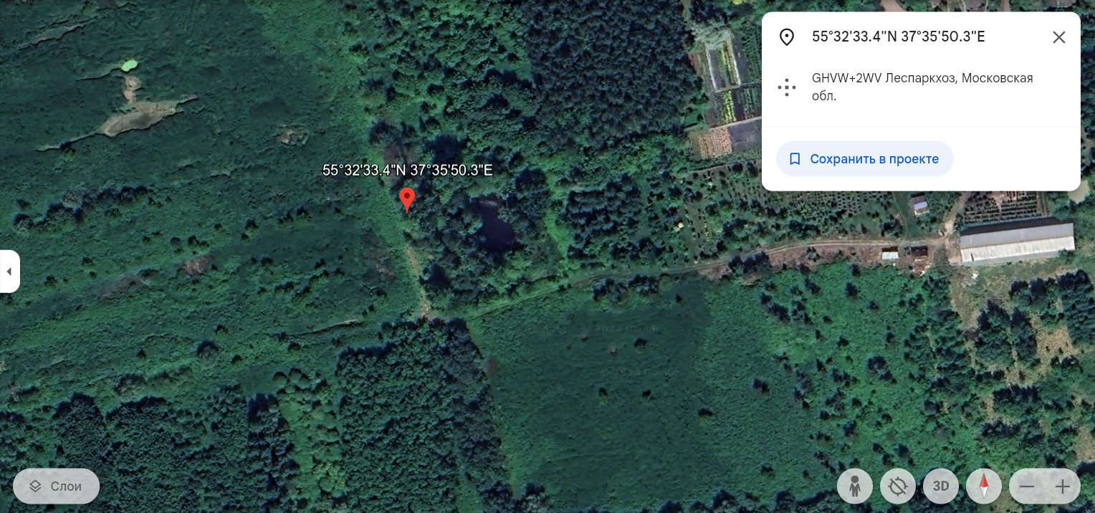
Рис.2. Место сбора побегов дерева 2 – женского, ж.2 – Москва, Скобелевская улица, 19к2
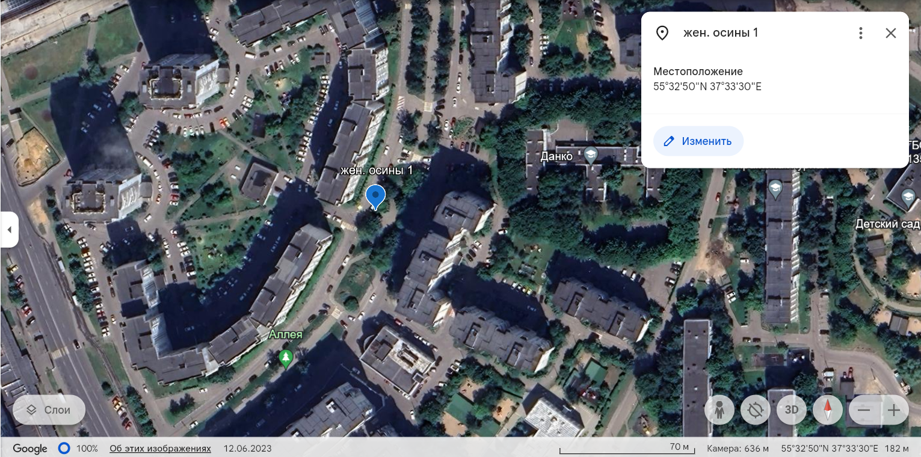

Рис.3. Место сбора побегов с деревьев 3 и 4, женских, ж.3 и ж.4.
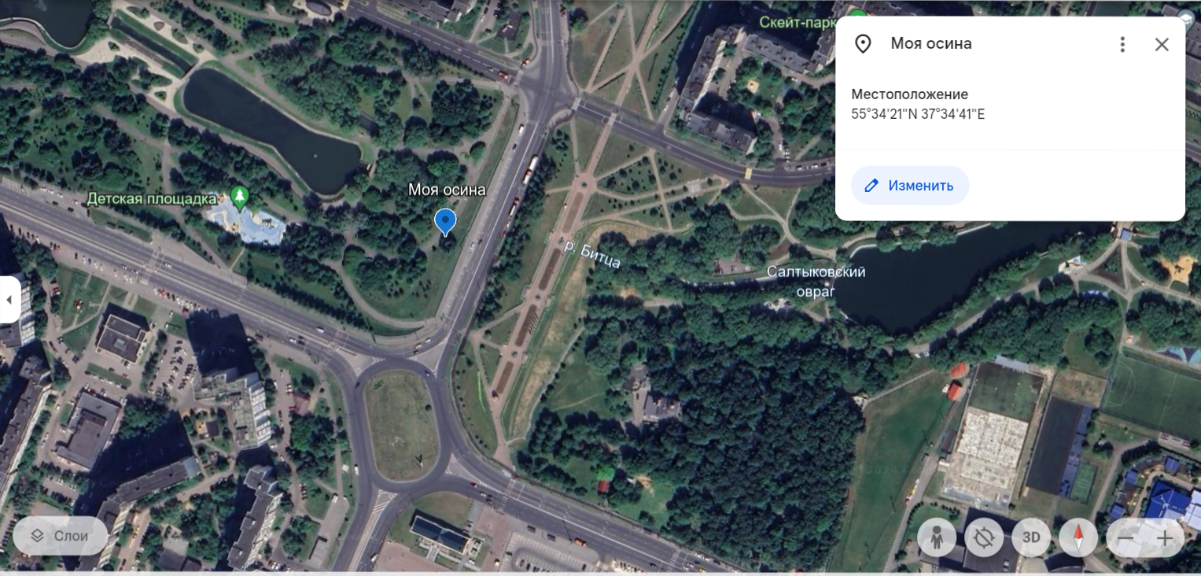
Рис.4. Экспозиция побегов при +20°С и искусственном освещении с долготой дня 12часов (слева), и при +10°С и искусственном освещении с долготой дня 24часа
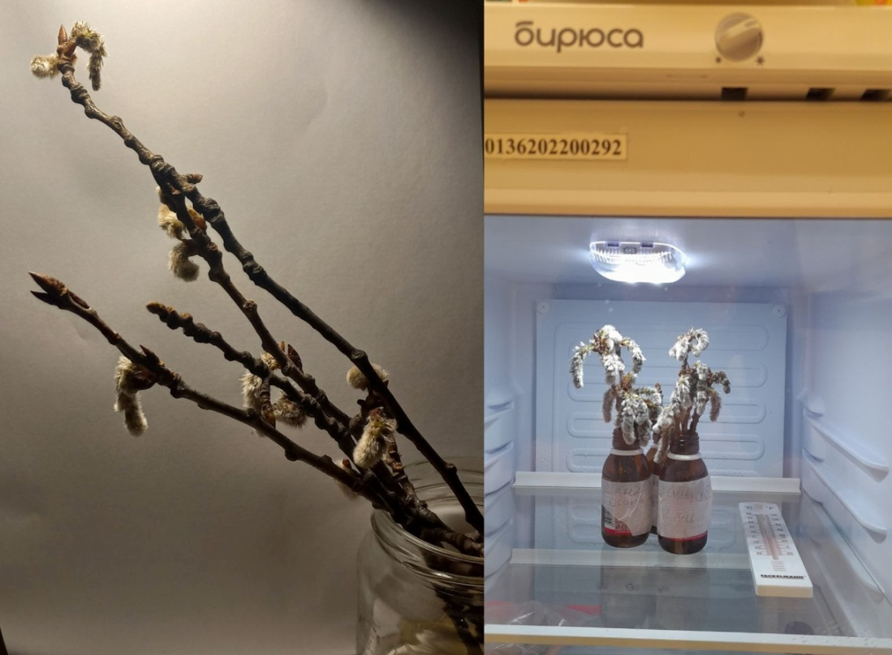
Фотографии на Рис.4-5 были сделаны в ходе эксперимента:
Рис.5. Мужская сережка и мужской цветок осины обыкновенной
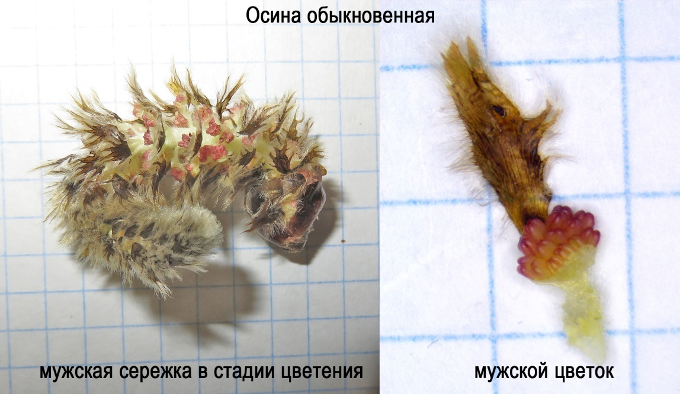

Рис.5. Женская сережка и женский цветок осины обыкновенной
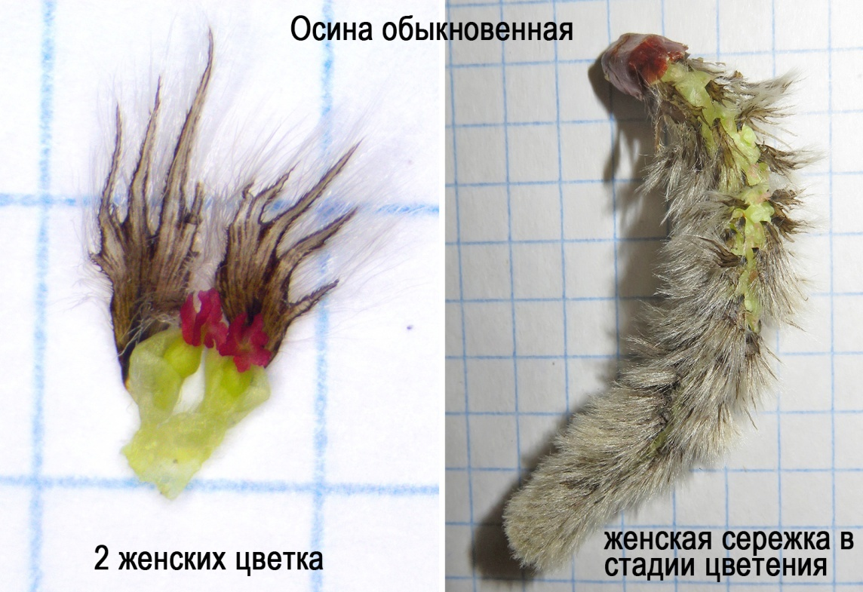

Результаты и обсуждение
Таблица 1. Количество сережек осины обыкновенной, зацветших в процессе экспозиции при разных условиях на первом этапе эксперимента.
 | деревья: ж. – женские, м. - мужские
дата | ж.1  12 ч.  +20° | ж.1  8 ч.  +20° | м.1 12ч.  +20° | м.1  8ч.  +20° | м.1 +10° 24ч. | ж.1,  +10° 24ч. | ж.2 12ч.  +20° | ж.2 8ч.  +20° | ж.3 12ч.  +20° | ж.3  8ч.  +20°
09.01.2024 | сбор | сбор | сбор | сбор | сбор | сбор
12.01.2024
13.01.2024 | 10 |  | 21 | 20 |  |  | сбор | сбор | сбор | сбор
15.01.2024 | 14 | 96 | 23 | 21
17.01.2024 | 17 | 108 | 27 | 25
18.01.2024 |  |  |  |  |  |  | 4 | 1 | 1 | 5
19.01.2024 |  |  |  |  |  |  | 4 | 3 | 6 | 10
20.01.2024 |  |  |  |  |  |  | 5 | 5 | 8 | 12
21.01.2024 |  |  |  |  |  |  |  |  | 8 | 15
22.01.2024 |  |  |  |  | 10 | 34 |  |  | 9 | 17
22.01.2024 |  |  |  |  |  |  |  |  |  | 19
общее число генеративных почек | 17 | 108 | 27 | 25 | 10 | 35 | 5 | 5 | 9 | 19
% зацветших  сережек  по завершении цветения | 100 | 100 | 100 | 100 | 100 | 97 | 100 | 100 | 100 | 100

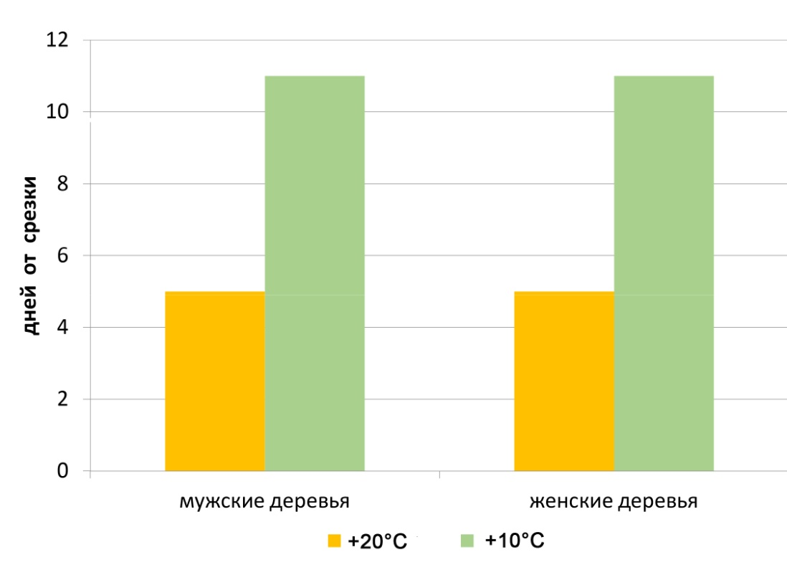
Рис.5. Зависимость количества зацветших женских и мужских сережек осины обыкновенной от температуры.

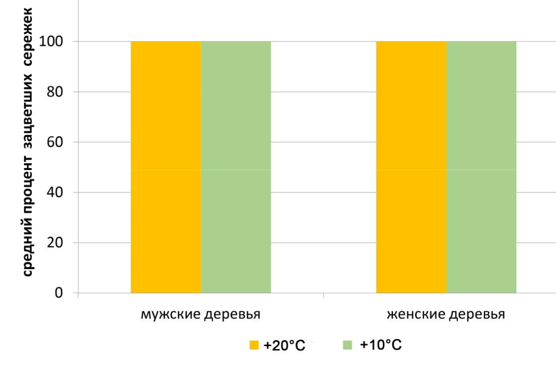
Рис.6. Средний процент зацветших мужских и женских сережек осины обыкновенной при температуре +10⁰С и +20⁰С

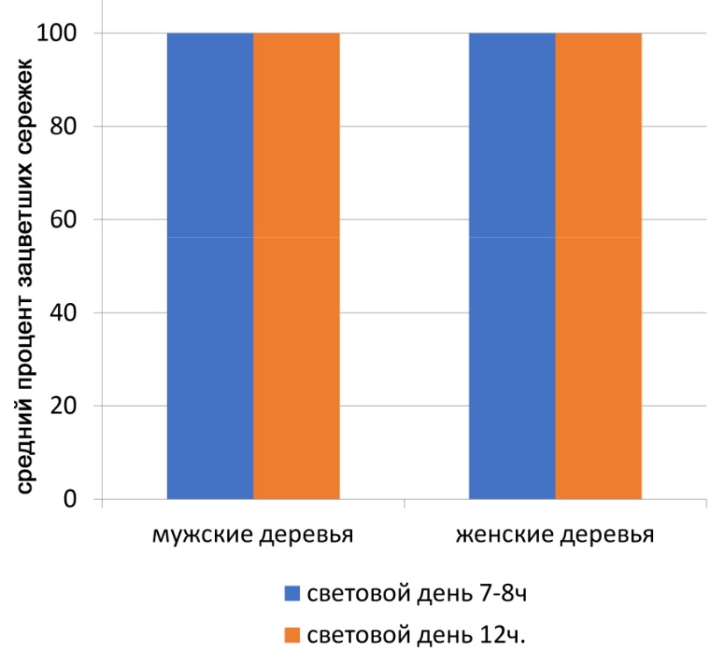
Рис.7. Средний процент зацветших мужских и женских сережек осины обыкновенной при долготе дня 7-8 часов и 12 часов.

Эспозиция побегов осины обыкновенной при +20°С и разной долготе дня (8 и 12 часов) привела к одинаковым результатам – 100% зацветанию как женских, так и мужских сережек (см. ).
Эспозиция побегов осины обыкновенной при +10°С тоже привела r 100% зацветанию сережек, но с задержкой начала цветения на 9 дней.
Выводы
- Гипотеза о том, что главным абиотическим фактором, влияющим на развитие генеративных почек осины обыкновенной (Populus tremula L.) является температура, подтвердилась.
- Гипотеза о том, что изменение долготы дня с 7-8 часов до 12 часов тоже является важным фактором, влияющим на развитие генеративных почек, не подтвердилась
- Температура одинаково влияет на развитие мужских и женских сережек.
- Температуры +10 достаточно для развития генеративных почек до стадии цветения.
Список литературы
- Александрова В. Д. Кормовая характеристика растений Крайнего Севера / В. Н. Андреев. — Л.—М.: Изд-во Главсевморпути, 1940. — С. 56. — 96 с. — (Труды Научно-исследовательского института полярного земледелия, животноводства и промыслового хозяйства. Серия «Оленеводство»).
- Александрова И. Бобры в Приокско-Терассном заповеднике // Охота и охотничье хозяйство : журнал / А. В. Малиновский. — 1956. — Ноябрь (№ 11). — С. 25.
- Маевский П.Ф., Флора средней полосы европейской части России, Москва, Товарищество научных изданий КМК, 2006, с 180, 600с.
- Работнов Т. А. Кормовые растения сенокосов и пастбищ СССР : в 3 т. / под ред. И. В. Ларина. — М. ; Л. : Сельхозгиз, 1951. — Т. 2 : Двудольные (Хлорантовые — Бобовые). — С. 28—30. — 948 с.
- Тимофеева Е. К. Питание лося // Лось (Экология, распространение, хозяйственное значение) / под редакцией профессора Г. А. Новикова. — Л., 1974. — С. 40. — 167 с.
- Böhlenius H, Huang T, Charbonnel-Campaa L, Brunner AM, Jansson S, Strauss SH, Nilsson O. (2006) CO/FT regulatory module controls timing of flowering and seasonal growth cessation in trees. Science 312: 1040–1043
- Ibáñez C, Kozarewa I, Johansson M, Ogren E, Rohde A, Eriksson ME. Circadian clock components regulate entry and affect exit of seasonal dormancy as well as winter hardiness in Populus trees. Plant Physiol. 2010 Aug;153(4):1823-33. doi: 10.1104/pp.110.158220. Epub 2010 Jun 8. PMID: 20530613; PMCID: PMC2923903.
- Hoenicka H, Lehnhardt D, Briones V, Nilsson O, Fladung M. Low temperatures are required to induce the development of fertile flowers in transgenic male and female early flowering poplar (Populus tremula L.). Tree Physiol. 2016 May;36(5):667-77. doi: 10.1093/treephys/tpw015. Epub 2016 Apr 6. PMID: 27052434; PMCID: PMC4886290.
- Howe GT, Aitken SN, Neale DB, Jermstad KD, Wheeler NC, Chen THH. (2003) From genotype to phenotype: unraveling the complexities of cold adaptation in forest trees. Can J Bot 81: 1247–1266
- Junttila O. (1982) The cessation of apical growth in latitudinal ecotypes and ecotype crosses of Salix pentandra L. J Exp Bot 33: 1021–1029

.

